Sicherheitskonzept Winterlager
Lagerplatz - Allgemeines | Beschreibung | Verantwortliche:r Leiter:in
Umgebung
Notfallnummern
Ambulanz: 144
Rega: 1414
Vergiftungen: 145
Arzt (vor Ort): _______________________
Apotheke (vor Ort): _______________________
Kantonsspital (vor Ort): _______________________
Wetterdienst: 162
Fluchtwege
Feuerlöscher
Lagerapotheke (vor Ort)
Reiseapotheke: _______ Stk.
Fluchtwege
Treffpunkt im Brandfall
Diverses: (Bsp: Lawinengefahr, Temperaturen, Zugang, …)

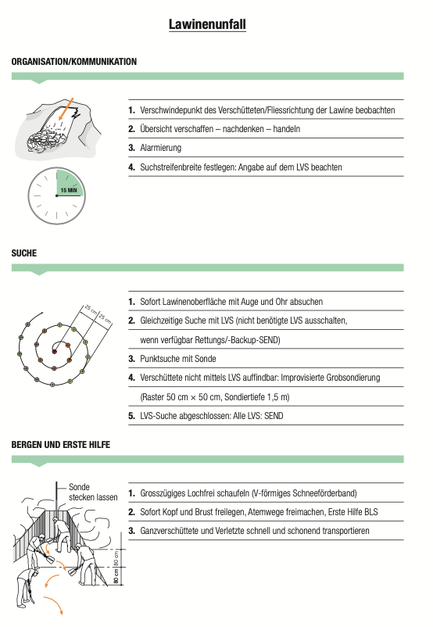
Lawinenunfall Vorgehen

